Moderationspfad
Haus 5 - FM - Modul 5.3
Vom halbschriftlichen zum schriftlichen Rechnen – und zurück!
Aufgrund des großen Umfangs das Thema in drei Modulen angeboten:
Modul 5.3: Vom halbschriftlichen zum schriftlichen Rechnen. Aufgezeigt am Beispiel der Addition und Subtraktion
Modul 5.4: Flexibles Rechnen - Aufgezeigt am Beispiel der Subtraktion
Modul 5.5: Einmaleinslernen auf eigenen Wegen (noch in Arbeit)
Alle Module bauen auf dem Modul 5.2 „Rechnen auf eigenen Wegen“ auf. Falls dieses nicht vorab durchgeführt werden kann, ist es hilfreich, wenn die TN im Vorfeld der Veranstaltung gebeten werden, dieses zur Kenntnis zu nehmen.
Nachstehend finden Sie einen Überblick über sämtliche Fortbildungsmaterialien dieses Teil-Moduls.
Material Moderator (M) | Material Teilnehmer (TN)
Laptop, Beamer  Für Aktivität 2: Eddings, leere DIN-A5-Blätter/Karteikarten  Für Aktivität 3: Scheren, Klebestifte  • Präsentation (ppt): Teil 1  • Moderationspfad  • Sachinformationen: „’Halbschriftliches und schriftliches Rechnen’ – Informationen zur Strukturierung des Lernweges am Beispiel der Addition und Subtraktion“  • Rückmeldebogen  • „Lösungsblatt“ zu AB 3, Aufgabe 1a und b  • Präsentations-Plakat (für Aktivität 3)  • *Video 1: „Vom halbschriftlichen zum schriftlichen Subtrahieren“ – Eine Doppelstunde zur verständigen Einführung des Algorithmus am Beispiel des Entbündelungs-Verfahrens (in: IM)  • *Video 2: „Vom halbschriftlichen zum schriftlichen Subtrahieren“ – Eine Doppelstunde zur verständigen Einführung des Algorithmus am Beispiel des Ergänzungs-Verfahrens (ab Herbst 2011 in: IM) | • Handout  • AB 1 Vergleich halbschriftliche - schriftliche Addition  • AB 2 701- 698, eine leichte Aufgabe?  • AB *2 701 – 698: Schülerlösungen zum schriftlichen Rechnen  • AB **2 701 – 698: Schülerlösungen zum halbschriftlichen Rechnen  • AB 3 Zum Zusammenhang von halbschriftlicher und schriftlicher Subtraktion  • AB 4 Vergleich halbschriftliche - schriftliche Subtraktion: Eintauschen (Wechseln) - Entbündeln  • AB *4 Vergleich halbschriftliche - schriftliche Subtraktion: Ergänzen – Auffüllen  • IP 1 Infopapier: „Wir rechnen mit großen Zahlen und überlegen uns schlaue Rechenwege!“ – Ein Vorschlag zur Strukturierung des Lernwegs
Der nachstehende Moderationspfad gibt Hinweise zur Durchführung von Modul 5.3. Die Durchführungszeit dieses Modul-Teils beläuft sich nach unseren Erfahrungen auf durchschnittlich ca. 3 – 3,5 Zeitstunden (ohne weiterführende *Aktivitäten und Pausen).
 | - Zeit | - Kommentar | - Material
 | - 2‘ | - Folie 1: Begrüßung, Einführung ins Thema  - Das Bild zeigt einen Ausschnitt aus dem Lernwegebuch eines Kindes, welcher am Ende einer Doppelstunde verfasst worden ist, in der die Kinder den schriftlichen Algorithmus kennen lernten, die im Rahmen dieses Moduls vorgestellt werden soll (vgl. auch Folie 51). | - Laptop / Beamer/ Präsentation  - Folie 1  - 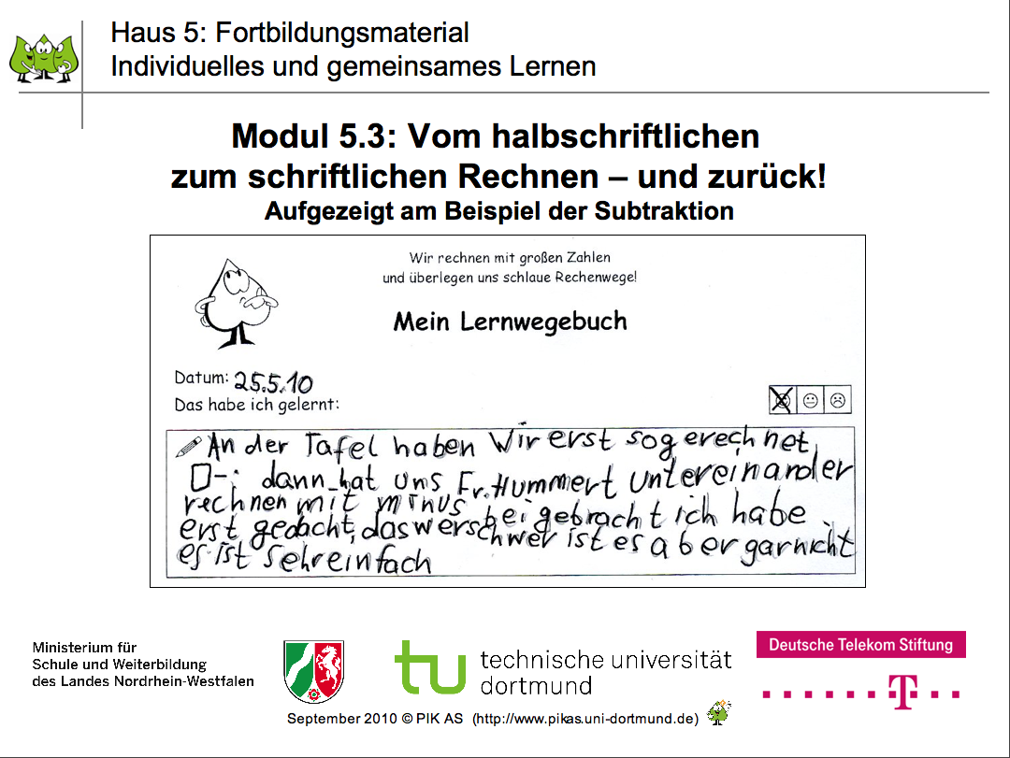
 | 5’ | - Folien 2 - 3: Überblick über das vollständige Modul 5.3  Die Folien 2 und 3 führen in das Thema ein.  Folie 2 gibt den Aufbau der vollständigen Fortbildung wider. Gliederung Teil 1 (roter Kasten): Zur Einführung wird die Strukturierung des Lernweges am Beispiel der leicht verständlichen Addition aufgezeigt, um anschließend schwerpunktmäßig die relativ komplexe Subtraktion in den Blick zu nehmen.  M teilt HANDOUT und ggf. Rückmeldebogen aus und erläutert Gliederung.  M weist darauf hin, dass die Module 5.4 und 5.5 zu einem späteren Zeitpunkt thematisiert werden (können).  Folie 3 nimmt Bezug auf den Lehrplan: Es wird ein VERSTÄNDIGER Erwerb der schriftlichen Rechenverfahren eingefordert, Auswendiglernen ist nicht genug! | Folie 2  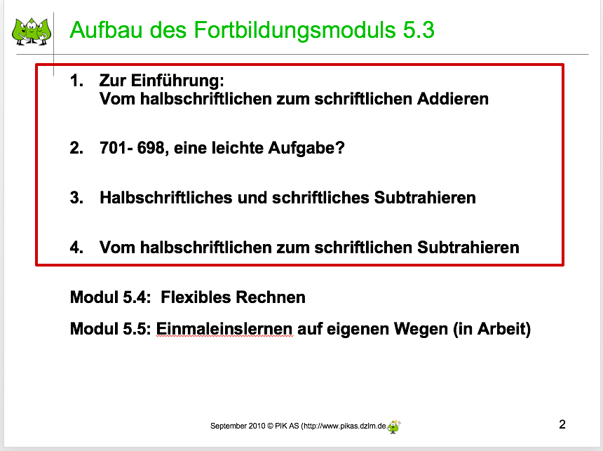
 | 3 -15’ | - Folie 4: Überblick über eine mögliche Strukturierung des Lernwegs (vgl. Haus 5 - UM)  - Informationen zur Reihe bieten Ihnen die Sachinformationen (Haus 5_FM_ Material_Moderator). M kann hier das IP (Info-Papier) mit dem Überblick über die Strukturierung des Lernwegs zur Reihe „Wir rechnen mit großen Zahlen und überlegen uns schlaue Rechenwege“ ausgeben.  - Die beiden folgenden Folien zeigen Beispiele aus diesem 1. Teil des Unterrichtsvorhabens.  Das Modul 5.2 thematisiert ausführlich den Teil 1 (Rechnen auf eigenen Wegen). Je nachdem, ob die TN sich mit diesem bereits auseinandergesetzt haben oder nicht, kann die Erläuterung der Folien 4 – 6 bis zu 15 Minuten in Anspruch nehmen. | Folie 4  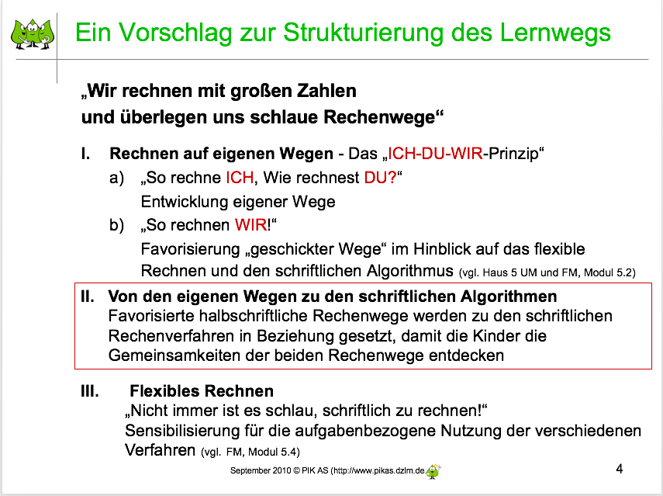
 |  | - Folie 5: Beispiel für das Favorisieren von Rechenwegen im Hinblick auf das flexible Rechnen  - Anknüpfung an Modul 5.2: Beispiel für das Favorisieren eines Rechenweges durch die Lehrperson im Hinblick auf das flexible Rechnen, die Schulung des Zahlen- und Aufgabenblicks:  - In diesem Beispiel sollten die Kinder zunächst erkennen, dass Lara die Strategie Hilfsaufgabe verwendet hat (die Strategie muss von den Kindern nicht so benannt werden; die Kinder sollten dazu aufgefordert werden, selbst einen passenden Namen zu finden: So wurde diese Strategie z.B. der „Aus-dem-Nichts-nehm-Trick“ genannt)), weil der zweite Summand schwellennah an einem „glatten“ Hunderter liegt (s. Kommentar des Kindes unten). Die Kinder sollten anschließend a) den Rechenweg an anderen Beispielen aktiv nachvollziehen, b) ihn begründet bewerten und *c) überlegen, bei welchen Zahlenwerten sie diese Strategie anwenden würden. | Folie 5  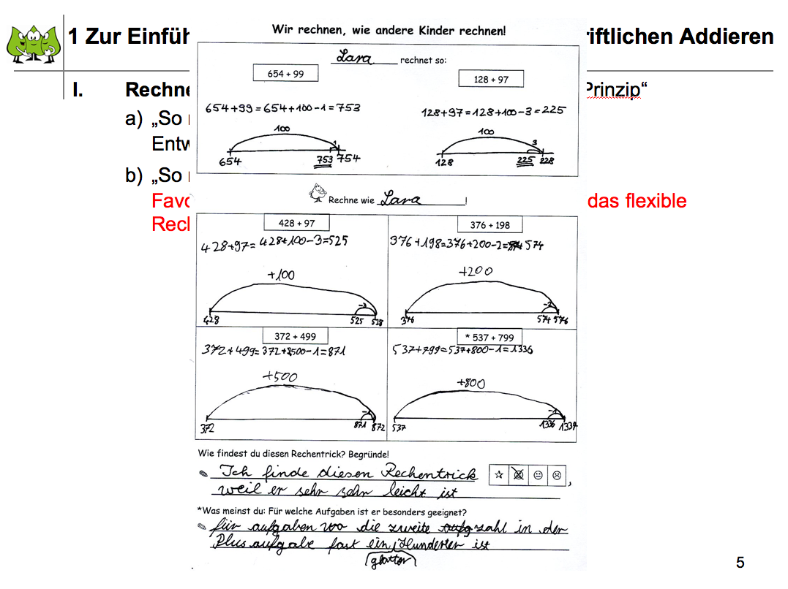
 |  | - Folie 6: Beispiel für das Favorisieren von Rechenwegen im Hinblick auf den Algorithmus  - Anknüpfung an Modul 5.2: Beispiel für das Favorisieren eines Rechenweges durch die Lehrperson im Hinblick auf den schriftlichen Algorithmus. Bewusst wurde daher hier das stellenweise Berechnen der Summe mit den Einern begonnen sowie auf der ikonischen Ebene das „Wechseln“ von Überträgen thematisiert, um später die Analogie zum schriftlichen Algorithmus der Addition zu erleichtern (vgl. Anmerkungen zum AB auf Folie 7). Es wäre auch denkbar, das „Wechseln“ hier noch nicht zu thematisieren, weil dieses nur durch den Umgang mit dem Material (Zehner-System-Blöcken) zu einer sich natürlich ergebenden Strategie wird.  - Anmerkung: Der schriftliche Algorithmus der Addition lässt sich auch von den Kindern selbst „erfinden“ (vgl. z.B. Becker/Spiegel: http://math-www.upb.de/~hartmut/Eigene_Texte/KadWz_schr.Add.pdf ); der hier gewählte Weg dient wesentlich der Vorbereitung des methodischen Gangs zur Hinführung zur schriftlichen Subtraktion: So ist das Verfahren des Vergleichens beider Rechenwege sowie der Umgang mit den „Forschermitteln“ (Darstellung auf der Handlungsebene mit Dienes-Material und Notation auf der ikonischen Ebene mit Oehl‘scher Darstellung) den Kindern dann bei dem deutlich komplexeren Algorithmus der Subtraktion bereits bekannt. | Folie 6  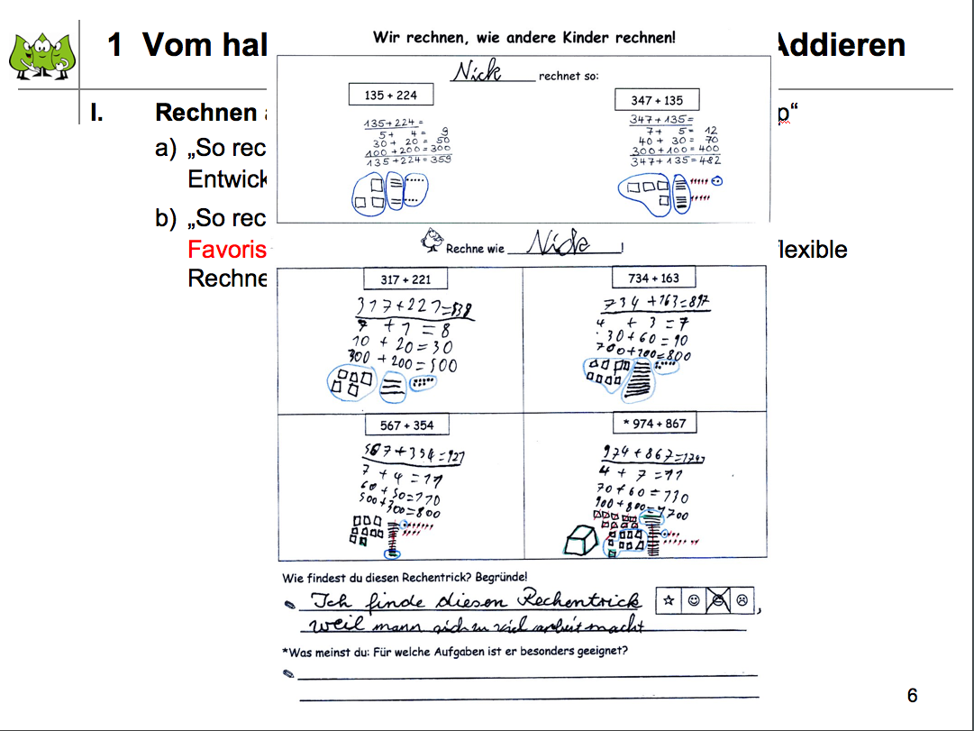
 | 5-7’ | - Folien 7 – 9: Vorstellen des dreiseitigen Schüler-AB’s – Vom halbschriftlichen zum schriftlichen Addieren  - Im UM liegen vier Fassungen vor: Mit Namen (Lea und Paul) und ohne Namen (damit die Kinder bzw. die Lehrperson die Namen derjenigen Kinder einsetzen können/kann, die tatsächlich so gerechnet haben; letztgenannter Weg ist aus unserer Sicht zu bevorzugen). Jede dieser beiden Fassungen gibt es ohne und (für leistungsschwächere Kinder) mit Zwischenschritt (vgl. UM; Teil 2). Auf Folie 7 ist (wie im AB 1 für die TN) die Fassung mit Namen und ohne Zwischenschritt abgebildet.  - Anmerkung zum AB: Die ikonische Darstellung des halbschriftlichen Rechenwegs (Oehl‘sche Darstellung) rechts entspricht in der Leserichtung nicht zwingend der symbolisch dargestellten Rechnung, die mit den Einern beginnt (das AB bildet das Produkt eines Prozesses ab, nicht den Prozess der Entstehung der Notation selbst), deshalb ist es wichtig, zunächst allen Kindern Einsicht in diesen Prozess (mit Material) zu geben); so lässt sich das Ergebnis aber „richtig“ (stellengerecht) ablesen.  - Ferner wird in der ikonischen Darstellung der Weg des Wechselns deutlich gemacht, was der halbschriftliche symbolische Weg so nicht sichtbar macht, da sich das Wechseln nur durch den (daher so wichtigen) Umgang mit dem Material ergibt (10 Einer rot gestrichen (weggenommen) werden gegen 1 grünen Zehner eingetauscht (gewechselt), damit Gemeinsamkeiten mit dem schriftlichen Weg deutlicher werden (Wo kommt „die kleine (grüne) 1“ her?).  - Folie 8 zeigt das Schüler-AB, Seite 2: Links und rechts stehen jeweils die gleichen Aufgaben, damit der Vergleich der Rechenwege direkt erfolgen kann.  Folie 9 zeigt das Schüler-AB, Seite 3: Forscherbericht; die Kinder markieren zunächst farbig im AB auf Seite 1 (und ggf. 2), was ihnen an Unterschieden und Gemeinsamkeiten aufgefallen ist; anschließend schreiben sie ihre Entdeckungen hier (auf Seite 3) auf. Unterstützung bei der Verbalisierung bietet der Wortspeicher (vgl. Haus 5 UM; auch: Haus 1: Entdeckerpäckchen, 3. Einheit sowie Haus 4, IM: Video: Entstehung eines Wortspeichers). Anschließend tauschen sich die Kinder in Mathekonferenzen aus (vgl. Haus 5, UM: Lehrermaterial-Reihe sowie Haus 8, IM: Video zu Mathekonferenzen). | Folie 7  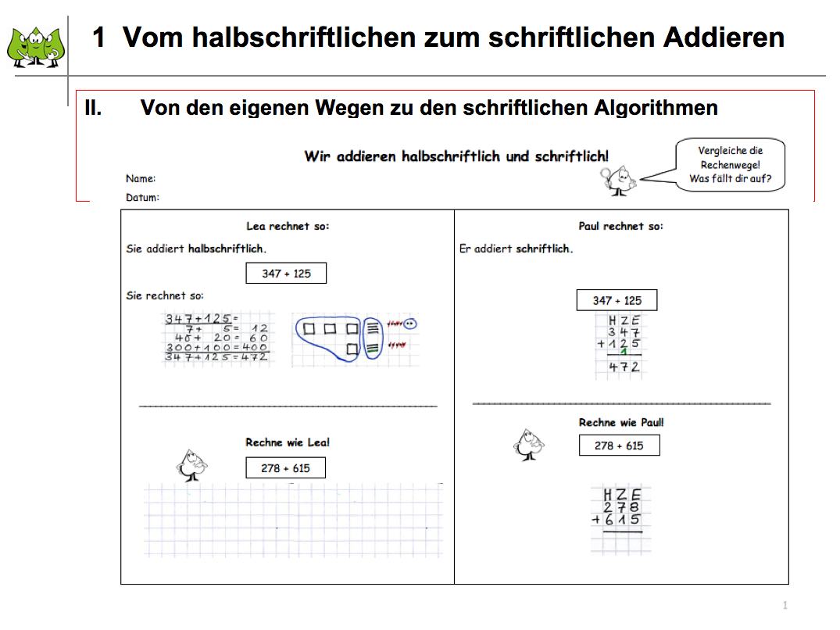  Folie 9  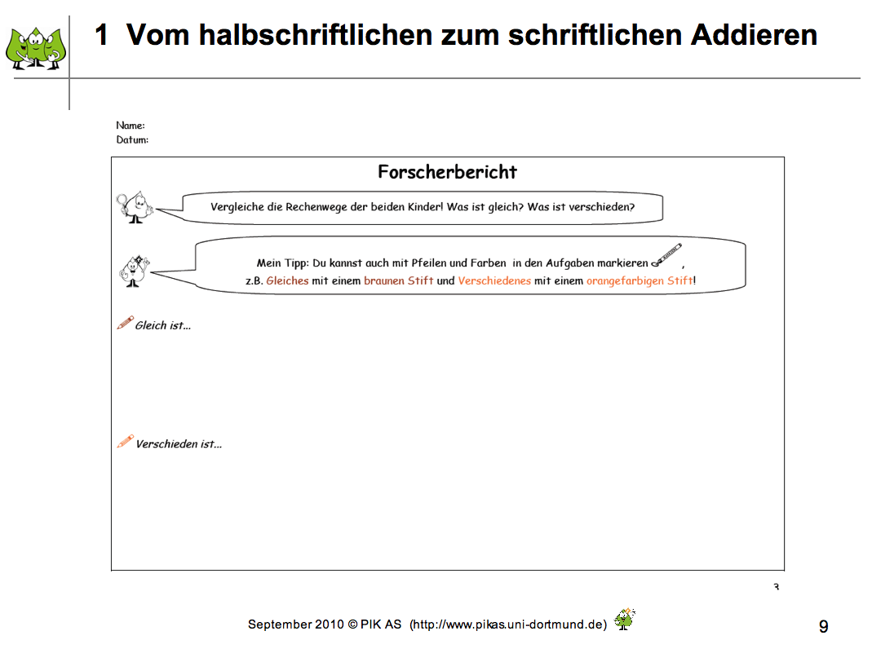
 | 10 - 25’ | - Aktivität 1: Vergleich halbschriftliche-schriftliche Addition  - M verteilt AB 1, erläutert Aufgabenstellung.  - TN bearbeiten die Schüler-Aufgaben selbst und überlegen dann: Welche Gemeinsamkeiten gibt es? Welche Unterschiede? Welche Entdeckungen können die Kinder hier machen?  - Anschließend mündliches Sammeln der Ergebnisse im Plenum: Austausch über das hier gewählte methodische Vorgehen.  - M weist ggf. darauf hin, warum so vorgegangen wird und der Additions-Algorithmus nicht „erfunden“ wird (vgl. Anmerkungen zu Folie 6). | AB 1  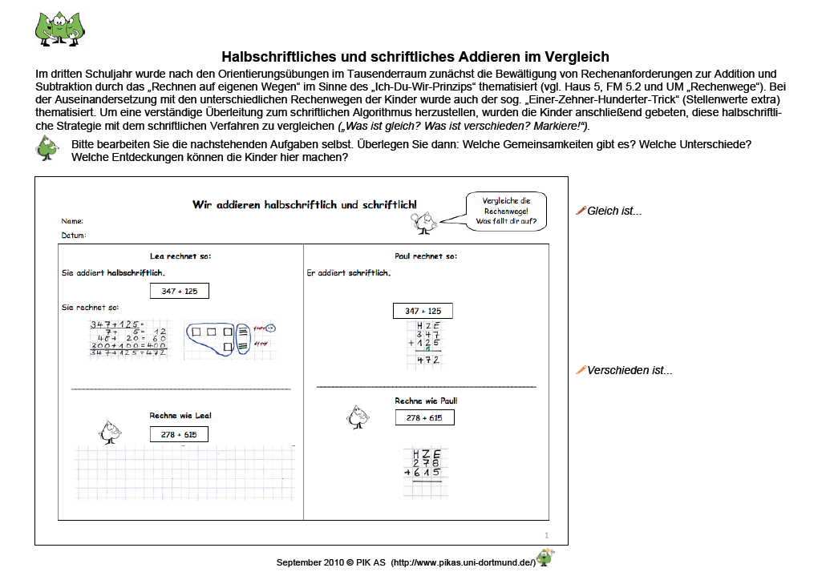
 | 2-5’ | - Folie 11: Repräsentative Schülerlösungen  - M präsentiert Schülerlösungen: Die Kinder erkennen (spätestens in der gemeinsamen Reflexionsphase) den Zusammenhang beider Rechenwege, dass beide Male stellenweise addiert wird, sich die Notation aber unterscheidet. | Folie 11  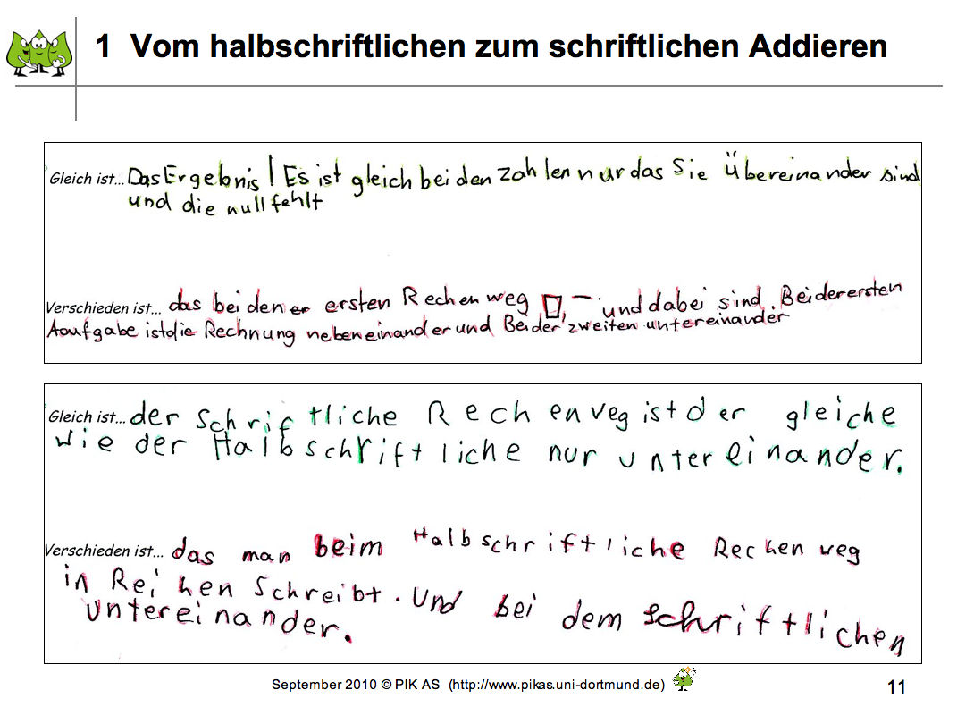
 | 15 -35’ | - Folie 12: Erläuterung der Aktivität 2: 701-698 – eine leichte Aufgabe?  - M verteilt AB 2, erläutert Aufgabenstellung (Überleitung zur komplexeren SUBTRAKTION).  - TN überlegen, welche Verfahren sie bei der Aufgabe 701-698 selbst wählen, wie diese funktionieren und warum sie so rechnen. Rechenwege auf leere A5-Blätter mit Edding notieren lassen und aushängen, TN ordnen (ggf. unterstützt durch M) nach Gemeinsamkeiten; TN erläutern, wie und warum sie so gerechnet haben (z.B. „Warum steht hier die kleine 1?“).  - Die Erfahrung zeigt, dass einigen KollegInnen nicht bekannt ist, dass es unterschiedliche Verfahren der halbschriftlichen (vgl. Folien 22 und 23) und der schriftlichen (vgl. Folie 24) Subtraktion gibt.  - **Aufgabe 4 ist eine weiterführende Aufgabe dieser Fortbildung, im Rahmen derer auch noch unterschiedliche Fehler beim halbschriftlichen und schriftlichen Subtrahieren thematisiert werden (TN AB 1* und AB1**); ggf. können Sie diese Aufgabe aus der Folie entfernen (vgl. zu weiteren Informationen: http://www.pikas.tu-dortmund.de/upload/Material/Haus_5_Individuelles_und_gemeinsames_Lernen/IM/Informationstexte/Haus_5_IM_FlexRech.pdf und Meseth, Verena & Christoph Selter (2002): Zu Schülerfehlern bei der nicht-schriftlichen Addition und Subtraktion im Tausenderraum. In: Sache Wort Zahl H. 45, S. 51 – 58; zu Fehleranalysen vgl. auch http://www.kira.tu-dortmund.de/front_content.php?idcat=253&lang=8 ). | Folie 12  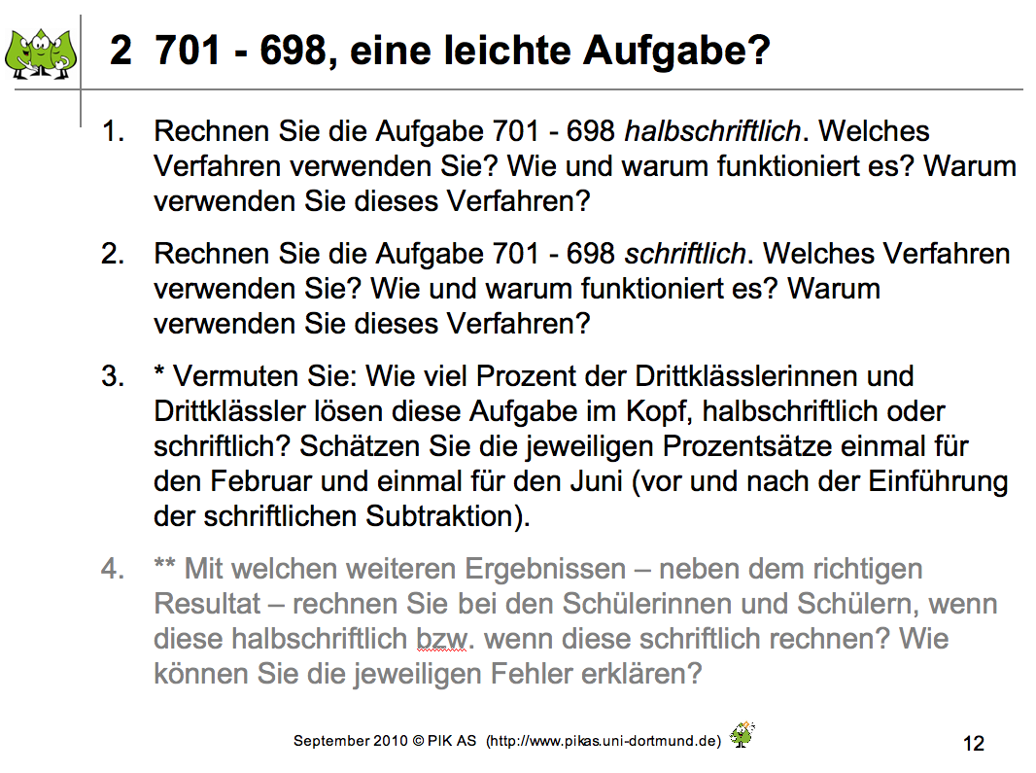
 | 3-5’ | Folien 13 -15: Problematisierung der Dominanz der schriftlichen Algorithmen (Erläuterungen zu AB 2, Aufgabe 3)  Folie 13: Die Grafik illustriert das Ergebnis einer Untersuchung von Selter (2002, s.o.), dass bei der Lösung dieser (und anderer) Subtraktionsaufgaben das schriftliche Verfahren nach dessen Einführung von der Mehrzahl der Kinder genutzt wird.  Folien 14 und 15: Aus einem Interview mit dem Drittklässler Malte. Es wird deutlich, dass er nach der Einführung des schriftlichen Verfahrens kein Vertrauen (mehr) in seine mündlichen Rechenkompetenzen hat. | Folie 13  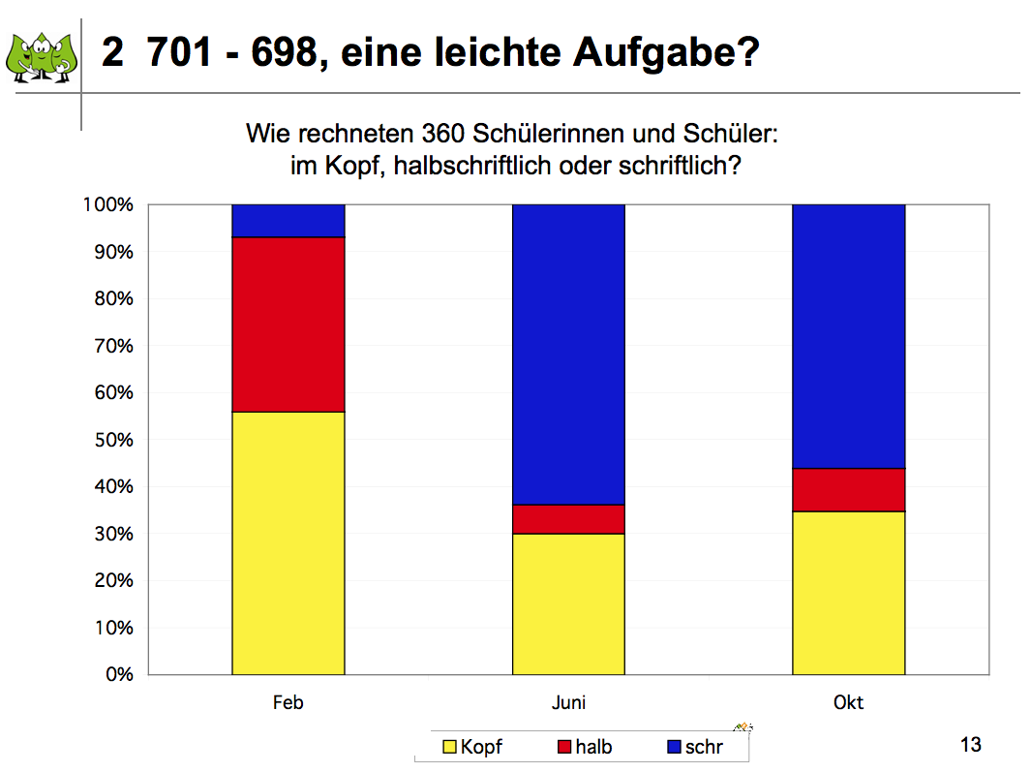
 | 2-5’ | Folien 16 – 17: Problemaufriss  Die Folien 16 und 17 werfen sich ergebende Fragen auf und geben mögliche Antworten. | Folie 16  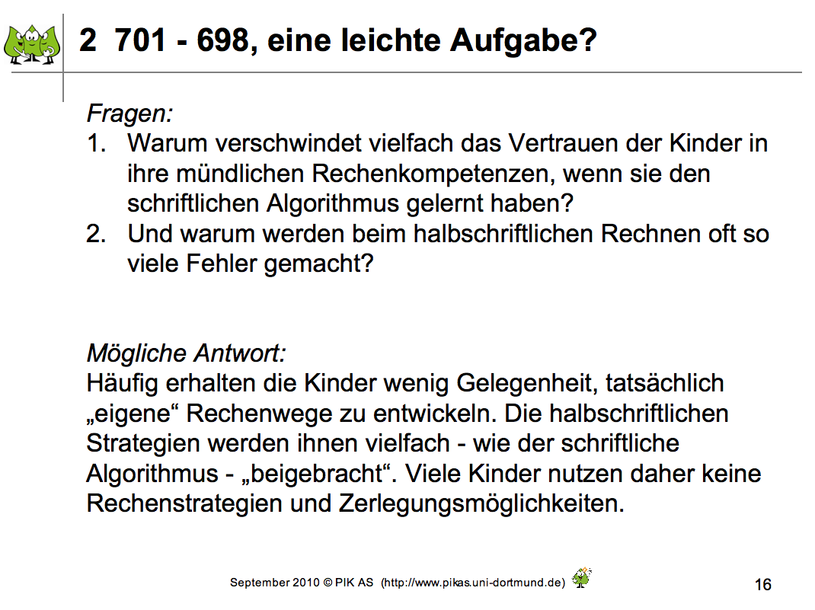
 | 2-4’ | Folien 18 – 20: Leitfragen für den Unterricht  Die Folien 18 bis 20 formulieren drei sich als Konsequenz des Genannten ergebende Leitfragen für den Unterricht, die - noch einmal (vgl. Folie 4) - als mögliche Antworten die dreiteilige Strukturierung des Lernweges „Vom halbschriftlichen zum schriftlichen Rechnen“ aufgreifen.  Hinweis auf IP (Infopapier zur Strukturierung des Lernweges); falls dieses zu Beginn noch nicht ausgegeben wurde, so kann dies jetzt erfolgen. | Folie 19  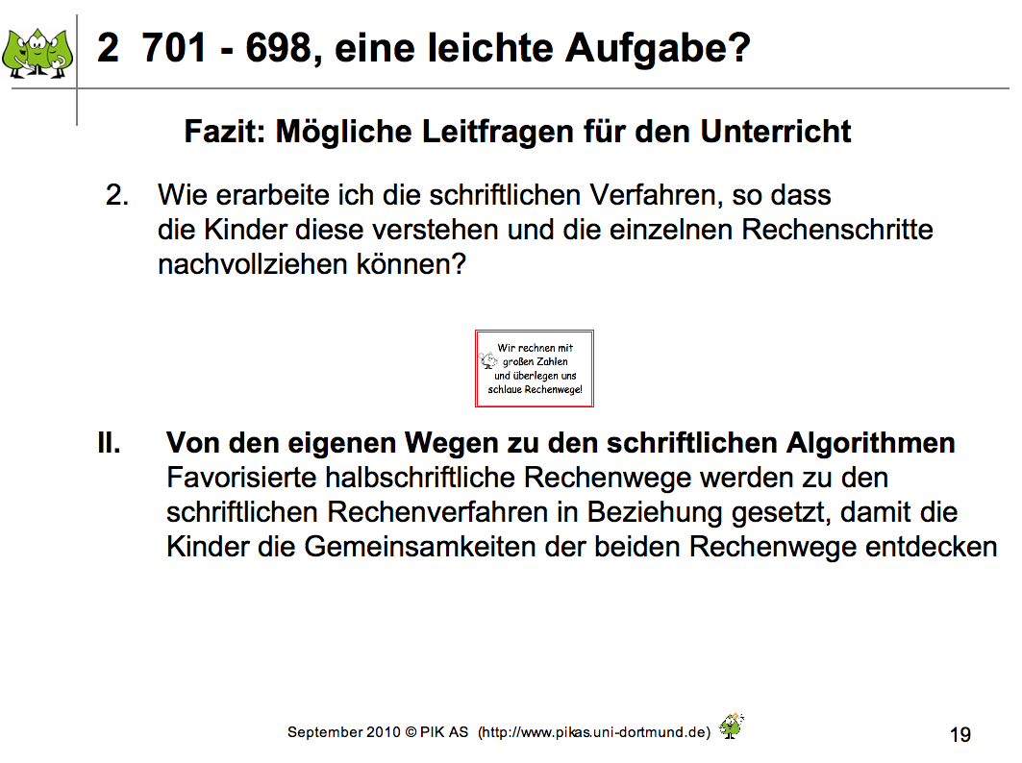
 | 1-2’ | Folie 21: Überleitung zur Subtraktion  Übertragung des zuvor Vorgestellten auf die SUBTRAKTION, Überleitung zu Aktivität 3. | Folie 21  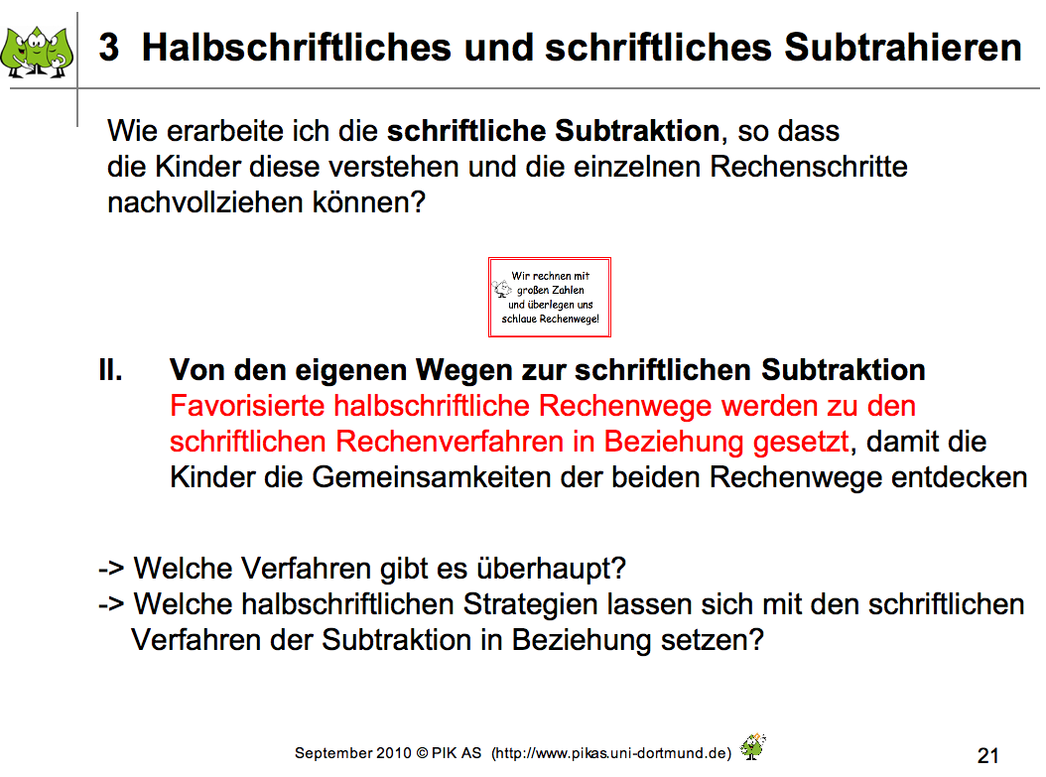
 | 5 -20’ | Folien 22 – 24 : Verschiedene halbschriftliche und schriftliche Subtraktionsverfahren  - Folien 22 und 23: TN (oder ggf. ModeratorIn) erläutern die verschiedenen Hauptstrategien der halbschriftlichen Subtraktion. (Vgl. auch Anmerkung zu Folie 12: Die Erfahrung zeigt, dass einigen KollegInnen nicht bekannt ist, dass es unterschiedliche Verfahren der halbschriftlichen (vgl. Folien 22 und 23) und der schriftlichen (vgl. Folie 24) Subtraktion gibt). Die Notation der eigenen Wege durch die Kinder sind vielfach weitere Mischformen. M kann den Hinweis geben, dass alle Verfahren in der folgenden Aktivität noch einmal von den TN nachvollzogen werden können.  Info für den Moderator (nicht den TN an dieser Stelle zu erläutern): Das stellenweise Subtrahieren mit Eintauschen ergibt sich insbesondere dann, wenn die Kinder die Aufgaben mit Dienes-Material legen können (was sich unbedingt - nicht nur für Lernschwächere - anbietet; insbesondere dann, wenn der schriftliche Subtraktions-Algorithmus mit dem Verfahren des Entbündelns verständig erlernt werden soll). Das stellengerechte Ergänzen (vorzugsweise unter Einbezug des Forschermittels Rechenstrich) ist eine wichtige Strategie, wenn der schriftliche Subtraktions-Algorithmus mit dem Verfahren des Auffüllens (Ergänzens) verständig erlernt werden soll.  Folie 24 gibt einen Überblick über die verschiedenen schriftlichen Subtraktionsverfahren.  Die Begrifflichkeiten werden in der Fachliteratur nicht immer gleich genutzt; z.B. nutzt das „Zahlenbuch“ (Erich Ch. Wittmann & Gerhard N. Müller) für das Verfahren „Auffüllen“ den Begriff „Ergänzen“. | Folie 24  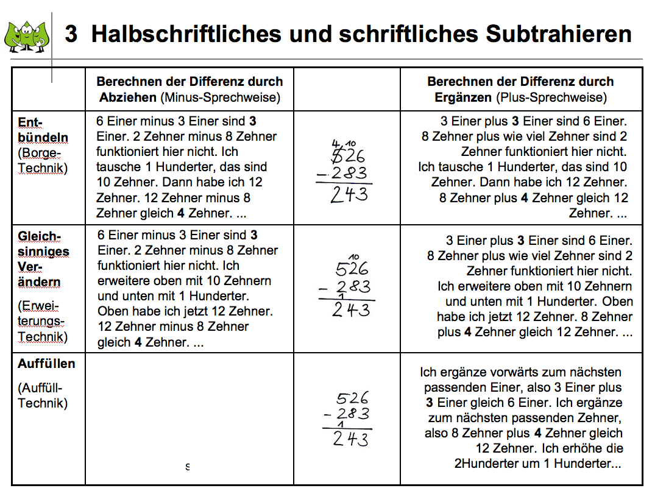
25-45’ |  | Folie 25: Erläuterung der Aktivität 3 – Zum Zusammenhang der halbschriftlichen und schriftlichen Subtraktion  - Aktivität 3: M verteilt AB 3, erläutert Aufgabenstellung (vgl. „Lösungsblatt im Moderator-Material“): Kann analog zur Addition (vgl. Aktivität 1) vorgegangen werden? M verteilt Scheren und Klebestifte, gibt Hinweis auf AB „Präsentation“ (DU- und WIR-Phase): Ergebnisse hier dokumentieren (vgl. „Lösung“ unten)). TN hängen diese aus und stellen ihre Überlegungen vor.  - *M kann im Vorfeld die Folien 25 - 27 ggf. als Aushang jeweils auf DIN-A4-Papier ausdrucken.  - Zu Aufgabe *1c: Wenn es der Zeitrahmen erlaubt, empfiehlt es sich, die TN dazu aufzufordern, alle Verfahren noch einmal an weiteren Aufgaben zu erproben. Dann ist ggf. zusätzliche Zeit einzuplanen.  - Zu Aufgaben 3 und 4: Ggf. kann M die TN dazu auffordern, zunächst zu prüfen, ob ihr bevorzugtes schriftliches Verfahren mit einer halbschriftlichen Strategie leicht in Beziehung zu setzen ist (ICH-Phase). 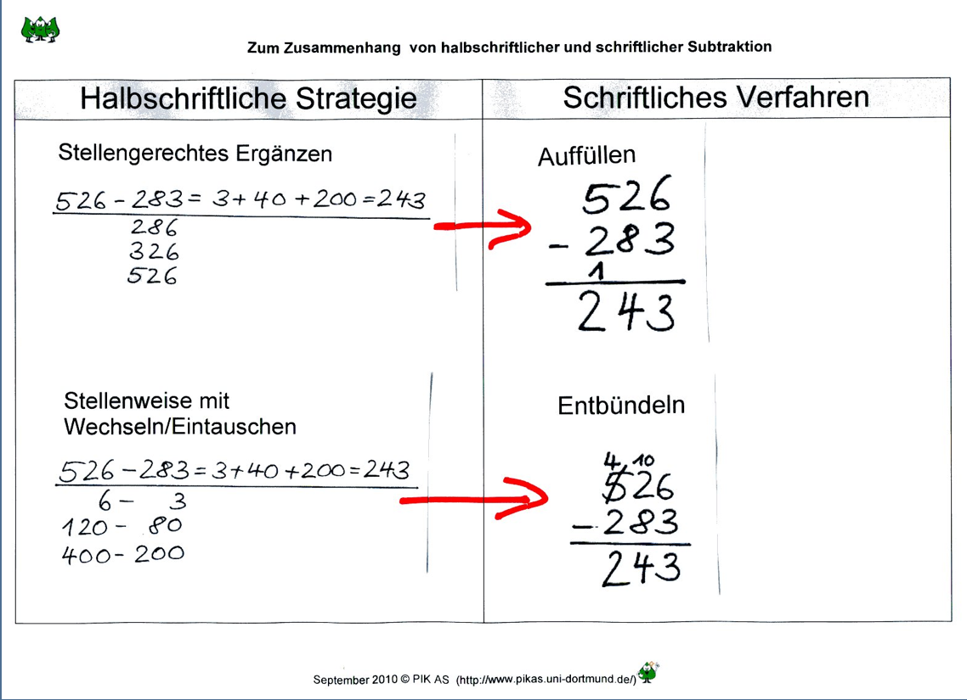 links: Beispiel für ein bearbeitetes Präsentations-AB | Folie 25  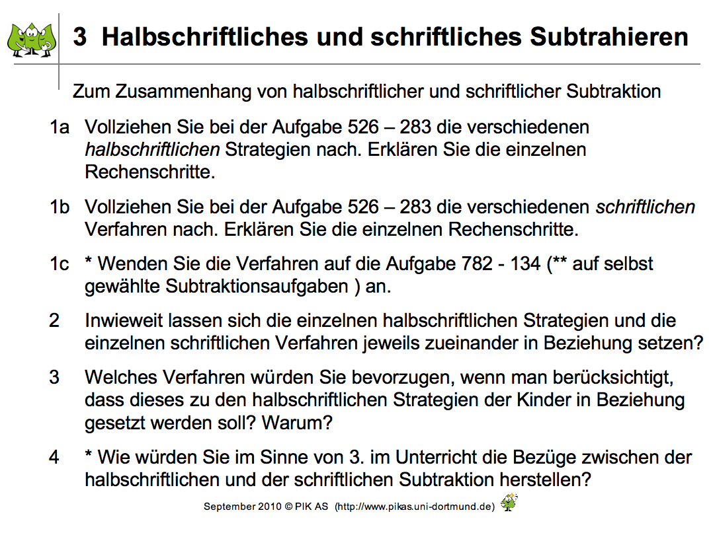
 | 3 - 10’ | Folien 26 und 27: Vom halbschriftlichen zum schriftlichen Subtrahieren - Zwei mögliche Wege  Die Folien 26 und 27 thematisieren die beiden für die Unterrichtspraxis sinnvollen Lösungen.  Aus stoffdidaktischer Sicht kann auch das stellenweise Subtrahieren mit dem Treviso-Verfahren sowie die Strategie Vereinfachen mit dem Erweiterungsverfahren in Beziehung gesetzt werden. Hier wurde darauf verzichtet, dies auszuführen, weil es für die Unterrichtspraxis nicht relevant ist. Zu den Strategien Schrittweise, Hilfsaufgabe und Mischform lassen sich keine schriftliche Verfahren in Beziehung setzen.  Folie 26 setzt die halbschriftliche Strategie „Stellengerechtes Ergänzen“ in Beziehung zum schriftlichen Verfahren des „Auffüllens“.  Wichtig: Hinweis, dass das Auffüllverfahren dann gut verständlich ist, wenn bei den Kindern (möglichst seit dem ersten Schuljahr!) beide Grundvorstellungen zur Subtraktion (möglichst gleichgewichtig) aufgebaut wurden: Das Bestimmen einer Differenz sowohl durch Abziehen/Wegnehmen als auch durch Ergänzen!  Folie 27 setzt die Strategie „Stellenweise mit Eintauschen/Wechseln“ in Beziehung zum „Entbündeln“. Wichtige „Forschermittel“ bei dem Entbündelungs-Verfahren (Grundvorstellung von Subtraktion als Abziehen / Wegnehmen): Auf der Handlungsebene: Zehner-System-Blöcke (Dienes Material), auf der ikonischen Ebene: Oehl‘sche Darstellung. | Folie 26  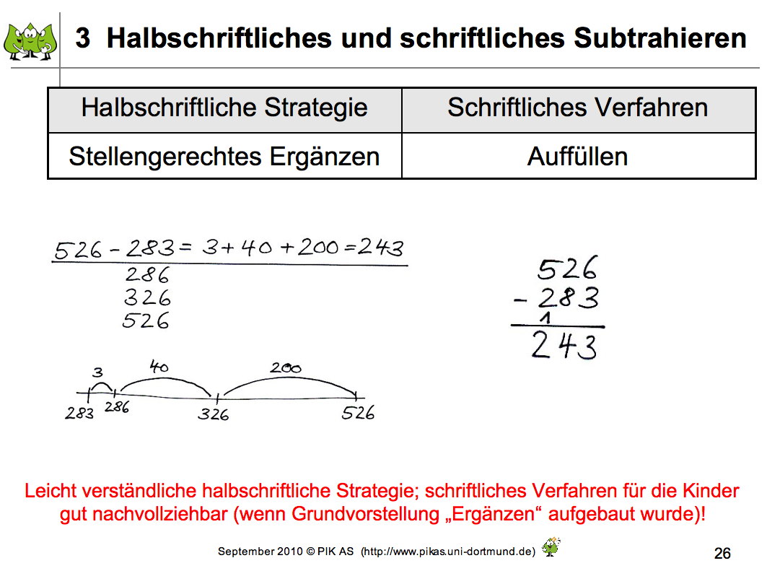
 |  | Folien 28 – 51: Eine Doppelstunde zur Einführung des Entbündelungsverfahrens  - Die folgenden Folien illustrieren eine Doppelstunde, in der die Kinder den „Eintausch-Trick“ zum Entbündelungs-Verfahren in Beziehung setzen. In einer Lerngruppe wurde die halbschriftliche Strategie „Stellenweise rechnen mit Wechseln“ von den Kindern „Eintausch-Trick“ genannt; in anderen Lerngruppen wurde dieser Rechenweg „Wechseltrick“ genannt. Da die LehrerInnen diese Strategie favorisiert hatten (alle Kinder lösten im Vorfeld Aufgaben im Sinne von „Rechne wie Leo“ (Folie 29, bzw. wie Sophia und Sascha (vgl. Folien 31 und 41)), ist diese halbschriftliche Strategie zu diesem Zeitpunkt allen Kindern bereits bekannt. Vereinbarungen mit den Kindern: Die „Wechselfarbe“ (Eintauschfarbe) ist grün: Eine Hunderterplatte (Quadrat) wird grün weggestrichen, 10 Zehnerstangen werden dagegen „eingetauscht“ („gewechselt“) und als 10 grüne Striche dargestellt; das Wegnehmen wird mit der Farbe rot markiert. Das Ergebnis wird blau markiert. | Folie 28 und 30  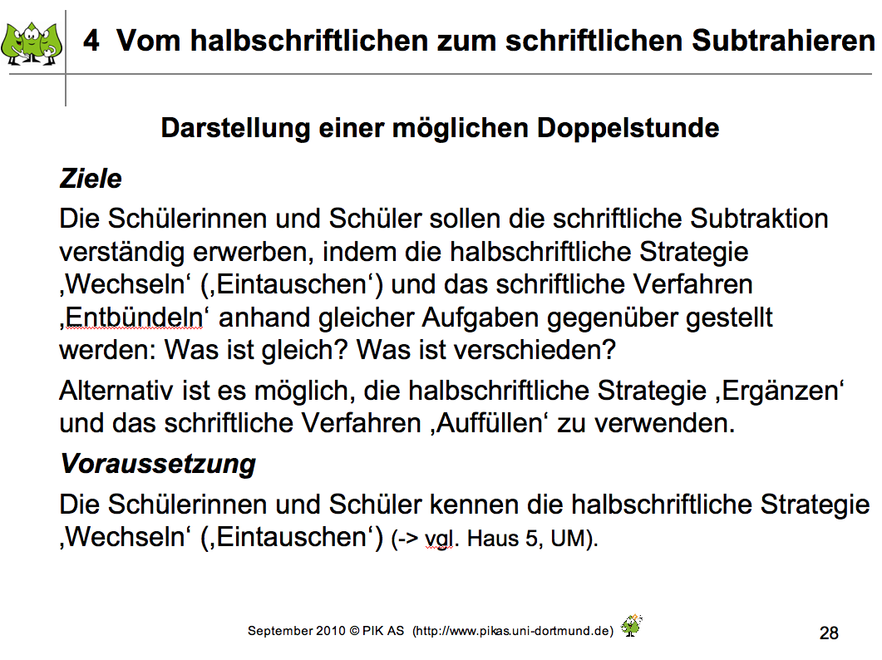
 |  | - *Diese Doppelstunde wird auch im IM des Hauses 5 als Video angeboten und kann z.B. nach Folie 45 gezeigt werden (statt bzw. in Ergänzung der Folien 46 - 51). Zusätzlicher Zeitrahmen + 15’ (Präsentation) + weitere Zeit für Rückfragen/zur Diskussion. | Titelbild des Videos 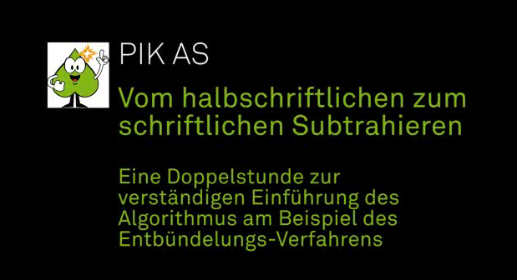
 | 3-5’ | Folie 31 – 35: Unterrichtsdokumentation – Einstieg: Wiederholung des ‚Wechsel-Tricks’  M erläutert das hier gewählte Vorgehen im Unterricht.  Folie 31: Anknüpfung an Bekanntes: Die Kinder legen mit Zehner-System-Blöcken und zeichnen die passende Oehl‘sche Darstellung dazu auf die linke Tafelhälfte.  Folie 32: Das Wegnehmen und Wechseln (Eintauschen) wird mit dem Material wiederholt.  Folie 34: Gemeinsames Entwickeln des neuen schriftlichen Verfahrens aus dem bekannten halbschriftlichen und unter Rückbezug auf das bekannte Verfahren der schriftlichen Addition: Die rechte Tafelhälfte wird geöffnet. Der schriftliche Algorithmus wird erarbeitet, auch hier wird farbig markiert. Um den komplexen Algorithmus der Subtraktion auch in der passenden Sprechweise anzubieten, heftet die L. handlungsbegleitend Satzstreifen an die Tafel (vgl. auch UM, Lehrermaterial). | Folie 35  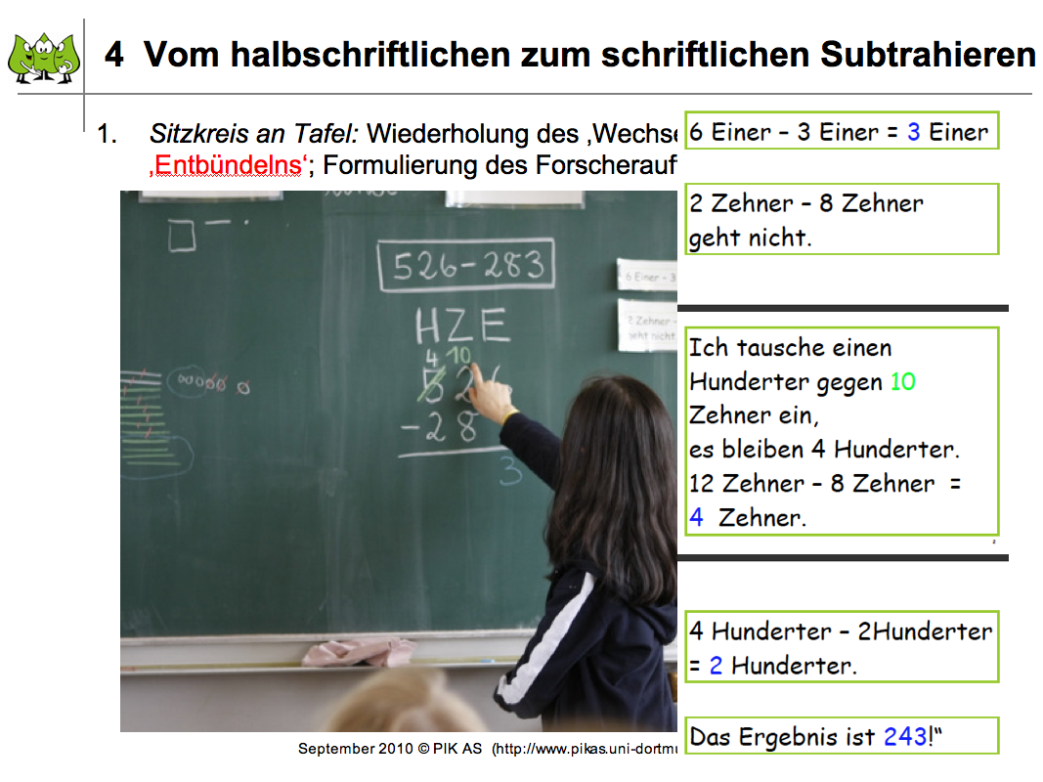
 | 3-7’ | - Folie 36 – 38: Das dreiseitige Schüler-Arbeitsblatt  - Die Folien 36 bis 38 zeigen das dreiseitige Schüler-AB. Folie 36: Schüler-AB, Seite 1. Folie 37: Schüler-AB, Seite 2 (wie bei Addition): Links und rechts stehen jeweils die gleichen Aufgaben, damit der Vergleich der Rechenwege direkt erfolgen kann.  - Folie 38: Schüler-AB, Seite 3: Forscherbericht; die Kinder markieren (wie bei der Addition) zunächst mit Farben im AB auf Seite 1 (und ggf. 2), was ihnen an Unterschieden und Gemeinsamkeiten aufgefallen ist (orange und braun, da die Farben rot, grün und blau bereits für das Wegnehmen, das Wechseln und das Markieren des Ergebnisses verwendet werden); anschließend schreiben sie ihre Entdeckungen hier (auf Seite 3) auf. Unterstützung bei der Verbalisierung bietet der Wortspeicher. Anschließend tauschen sich die Kinder in Mathekonferenzen aus.  Diese Folien dienen auch der Vorbereitung von Aktivität 4 (TN sollen selbst überlegen, welche Gemeinsamkeiten und Unterschiede existieren sowie anschließend repräsentative Schülerlösungen sichten). | Folie 36  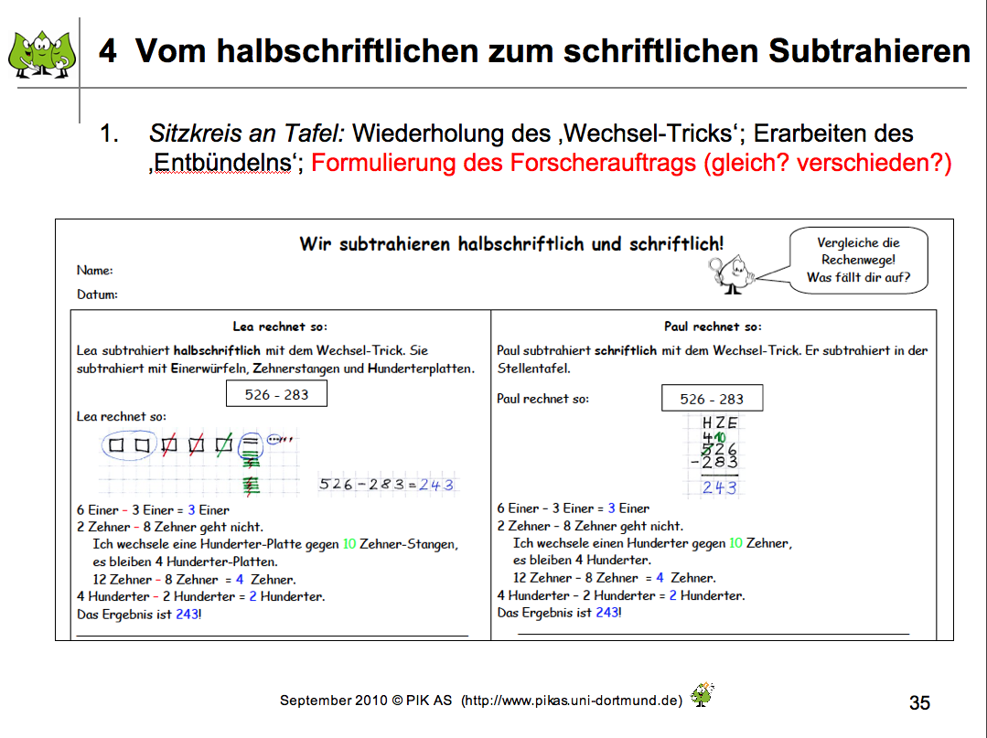
 | 2-5’ | Folien 39 und 40: Unterrichtsdokumentation – Problemstellung (Wortspeicher, Tafelbild)  Folie 39: Der im Verlaufe des Lernwegs entstandene Wortspeicher bietet Unterstützung bei der Verbalisierung (vgl. Haus 5 UM; auch: Haus 1: Entdeckerpäckchen, 3. Einheit sowie Haus 4, IM: Video: Entstehung eines Wortspeichers).  Folie 40 zeigt das Tafelbild am Ende der Einstiegsphase. | Folie 40  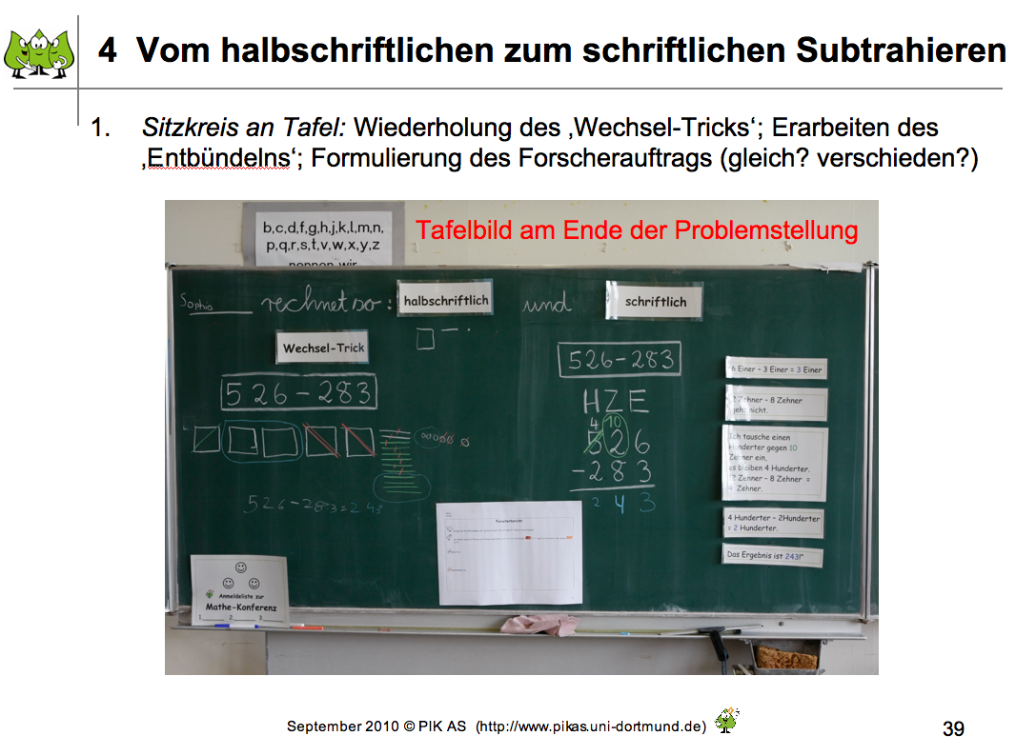
 | 15-25’ | Aktivität 4: Vergleich halbschriftliche und schriftliche Subtraktion (Wechseln-Entbündeln)  M verteilt AB 4, erläutert Aufgabenstellung.  TN überlegen zunächst selbst, welche Entdeckungen die Kinder machen können und studieren dann Schülerlösungen (vgl. auch Folien 47 und 48).  Anschließend: Austausch, Gelegenheit zu Rückfragen und Diskussion im Plenum. | AB 4  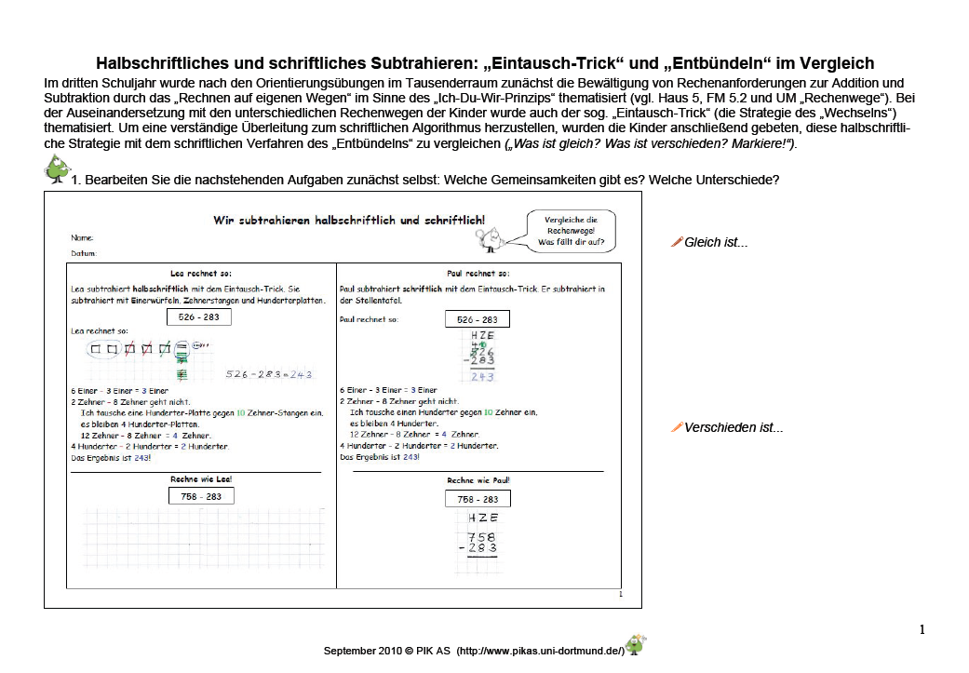
 |  | - Folien 42, 44, 45: Schülerlösung eines leistungsstärkeren Kindes (Philipp)  - Folie 42: Philipp markiert seine Entdeckungen auf AB 1.  - Sascha hatte (wie Leo; vgl. Folie 30) in der vorausgegangenen Reihe zum „Rechnen auf eigenen Wegen“ halbschriftlich „eingetauscht“, daher wurde sein Name auf der linken Seite eingetragen.  Da kein Kind der Klasse bis dahin den schriftlichen Algorithmus des Entbündelns nutzte, setzen die Kinder auf der rechten Seite „Piko“als „Experten“ für diesen Rechenweg ein. Für beide Rechenwege wurde der gleiche Name (den die Kinder dieser halbschriftlichen Strategie zuvor gegeben hatten) gewählt. | Folie 42  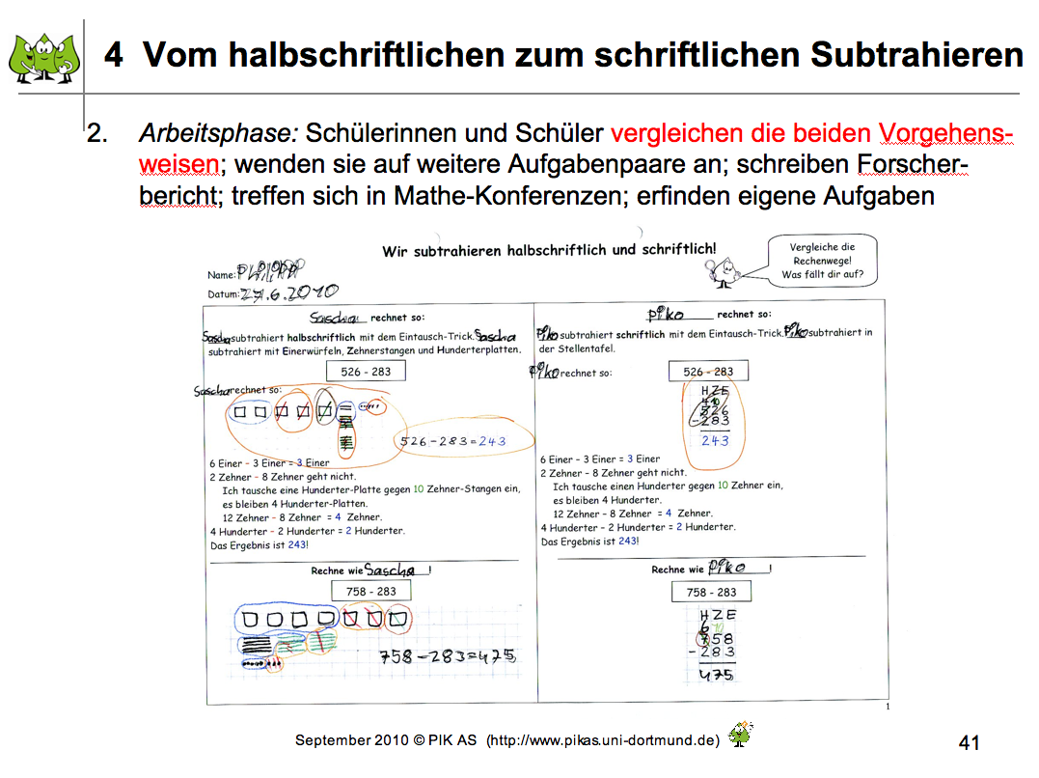
 | 5 -10’ | - Folien 46 – 52: Unterrichtsdokumentation – Schülerlösungen, Fotos aus Arbeits- und Reflexionsphase  - Folie 46 bildet Seite 3 des TN-Papieres ab: Repräsentative Schülerlösungen; die Mehrzahl der Kinder hat nach dieser Unterrichtseinheit die Gemeinsamkeit der beiden Rechenwege erkannt, dass beide Male „stellenweise gewechselt“ (eingetauscht) wird, sich aber die Notation unterscheidet. In einigen Klassen stellten die Kinder auch heraus, dass beim halbschriftlichen Rechnen mit Zahlen und beim schriftlichen mit Ziffern gerechnet wird.  - *Nach dieser Folie kann auch (statt bzw. in Ergänzung der Folien 47 - 52) das Video zur Doppelstunde gezeigt werden.  - Folie 47 zeigt, wie sich eine Gruppe von Kindern zu einer Mathekonferenz anmeldet (ein Video zum Thema „Mathekonferenzen“ finden Sie im IM des Hauses 8).  - Folie 52 zeigt einen Ausschnitt aus dem Lernwegebuch eines Kindes. | Folie 46  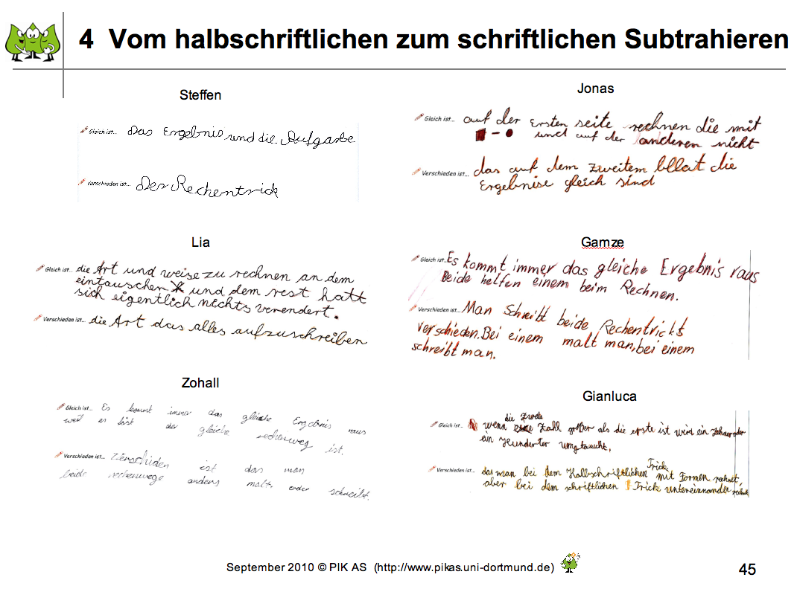
 | 5 -15’ | Folien 53 – 58: Alternative Arbeitsblätter zur Einführung des Auffüllverfahrens  - Das alternative Vorgehen, vom „Stellengerechten Ergänzen“ zum „Auffüllen“, wird dargestellt und durch Schülerlösungen illustriert. Die Illustration dieser Doppelstunde wird auch im IM des Hauses 5 als Video (voraussichtlich ab Herbst 2011) angeboten.  - Entweder stellt M diese Folien nur vor oder bereitet eine weitere mögliche Aktivität vor (TN AB 4*, abgebildet Seite 1): Die TN vollziehen nach, dass es ebenfalls möglich ist, das stellengerechte Ergänzen mit dem Auffüllverfahren in Beziehung zu setzen (für die Aktivität ist zusätzliche Zeit einzuplanen).  - M sollte noch einmal hervorheben: Für diesen Weg ist es wichtig, dass beide Grundvorstellungen der Subtraktion, die des „Wegnehmens“ (Abziehens) und die des Ergänzens, möglichst von Klasse 1 an, gleichgewichtig im Unterricht thematisiert worden sind. Im Vorfeld muss dieser Weg dann unbedingt als halbschriftliche Strategie von der Lehrperson favorisiert werden: Alle Kinder müssen diesen Rechenweg aktiv nachvollzogen und verstanden haben, da dieser die Verständnisgrundlage für das schriftliche Verfahren bildet (vgl. UM, Rechne wie, AB 4*).  - Folie 58 zeigt Seite 3 des TN-Papiers (repräsentative Schülerlösungen): Die Mehrzahl der Kinder hat nach dieser Unterrichtseinheit die Gemeinsamkeit der beiden Rechenwege erkannt, dass beide Male (stellengerecht) ergänzt wird, sich aber die Notation unterscheidet. | Folie 53  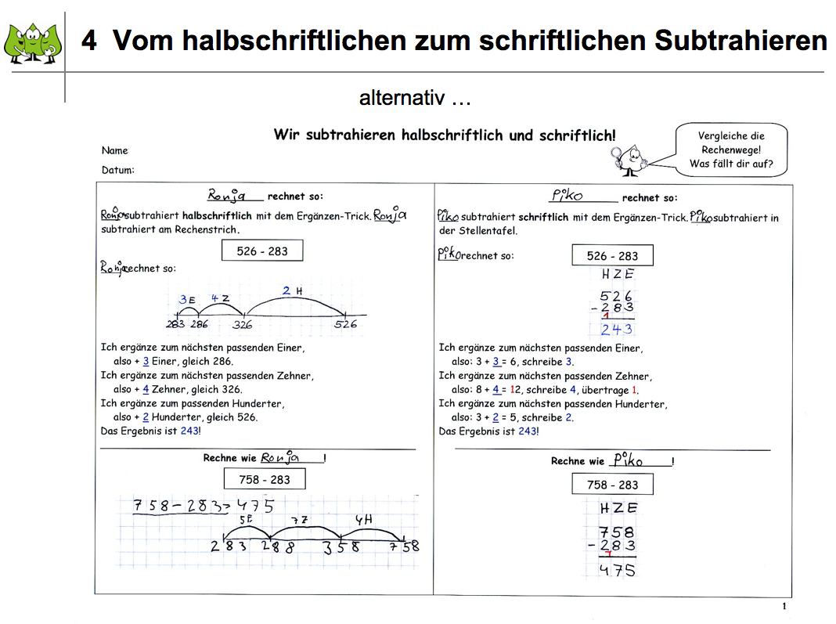  Folie 58 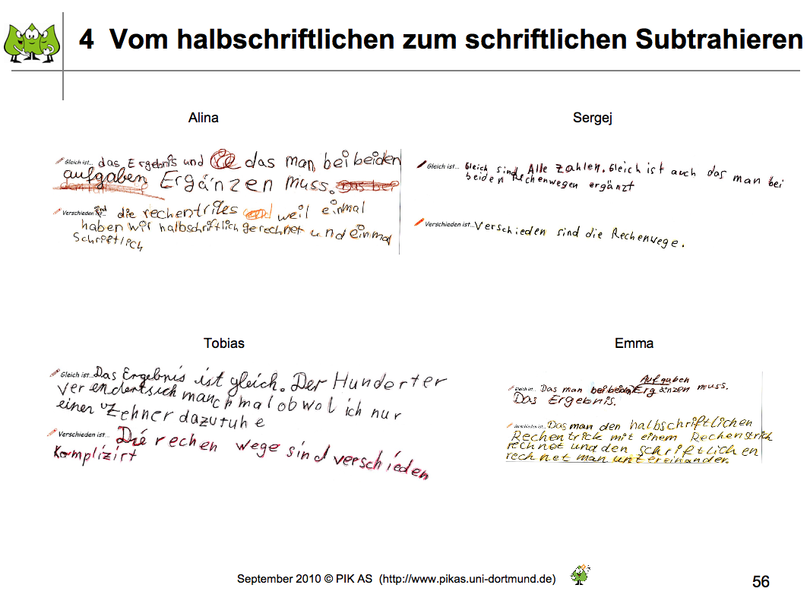
 | 10 -20’ | Folien 59 und 60: Meta-Ebene - Konsequenzen/Weiterarbeit/Rückmeldung  - Folie 59: M hat die Möglichkeit, eine Rückmelderunde mit den TN zu gestalten. Dies kann mündlich und/oder durch das Ausfüllen des Rückmeldebogens (vgl. Moderator-Material) erfolgen.  - Folie 60: Hier können die TN Wünsche für die Weiterarbeit äußern. Ggf. wird hier die Vereinbarung getroffen, das Material bis zu einem bestimmten Zeitpunkt zu erproben und dann erneut zu reflektieren. Die Folie bietet einen Ausblick auf Modul 5.4 und Modul 5.5 als mögliche Fortsetzung dieser Fortbildungsveranstaltung. | Folie 60  